晚霞 第 119期 电子版
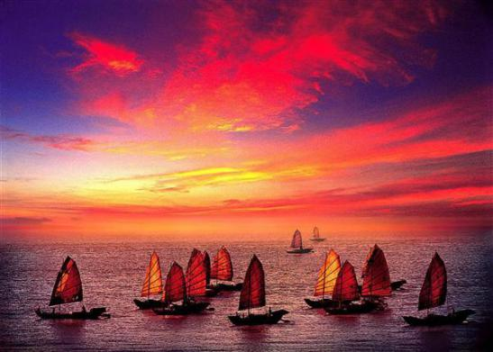
万寿宫诗友会
指导老师：陆家国
晚霞 电子版
2015年 第6期(总119期)
苏州市老年大学 诗词创作班主办
责任编辑：陈梅生 朱 珏
编辑：史玲玲 邹小云
李均康 黄建萍

一、
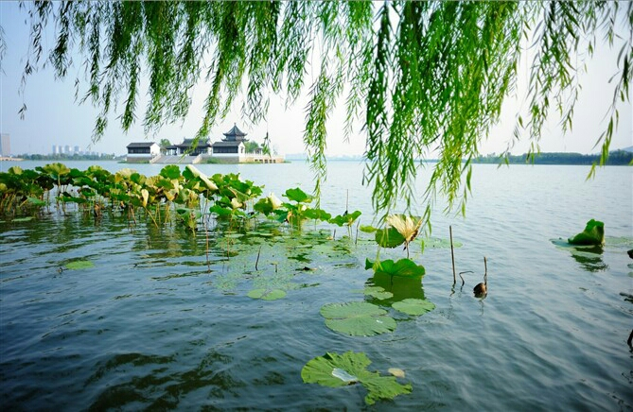

四 季 放 歌

陈梅生
捣练子 * 秋醉
歌绿叶，笑黄花，琬液琼酥醉万家。野外芳馨流曲水，篱边藻秀溢诗华。

陈梅生
捣练子 * 重阳
尝菊酒，挂萸囊，落帽佩符照艳阳。步履青山生浩气，诗吟碧水傲秋光。

陈梅生
捣练子 * 秋声
秋月白，晚霞红，水墨云烟野争中。曲引凉丝音妙绝，歌翻霜叶韵无穷。

陈梅生
七绝 弹秋
漫浴金黄万寿宫，欢弹渔曲唱秋风。
朱弦徐拔蝉声细，银甲飞摇雁领空。

史玲玲
七律 落花
春尽韶华转眼空，烟花深处堕残红。
芳魂谁惜香尘里，薄命堪怜碧水中。
琼粉忧愁三月雨，落英怯怕五更风。
几回做得庄周梦，变作飞飞绕绿丛。

史玲玲
七绝 秋雨
轻寒锁幔晓迟迟，一枕相思难自持。
细雨犹如海棠泪，心酸只在夜深时。

黄建萍
七律 残荷
寒塘波冷翠无踪，玉殒香消尘雾笼。
雨剑霜刀严相逼，朱颜改尽笑秋空。
云光水影隐残韵，秋月冰壶怜乱红。
风骨犹存眠碧浪，劲节依旧傲苍穹。

黄建萍
阮郎归 * 重阳
秋霜着意染枫红，黄花醉晓风。轻寒冷露月朦胧，重阳佳节逢。 飞桂雨，馥香浓，消魂醺媪翁。人生易老百年匆，相思付梦中。

李钧康
浣溪沙 * 重阳登灵岩
健步登高意气扬，年华渐老爱重阳。青山妩媚久回肠。
噪雀啾啾围碧树，锦枫叶叶染沧桑。心随夕照逐秋光。

尤 龙
醉花阴 * 重阳 （海外得家信有感）
雪浪云涛追万里，波谷翔鸥翅。纵目椅窗边，海阔天空，旭日霞如翡。 日前又遇青鸾使，报予家书至。雁字送佳音，正值重阳，应道心添喜。

尤 龙
醉花阴 * 重阳登高
万朵芙蓉红绽日，十里秋山碧。翠径入蓬莱，图画天开，处处丹青笔。 登海纵目穹隆嵴，一览忘形迹。低唱复高歌，把盏临风，神朗骄阳熠。

朱 珏
忆江南 三首
重阳到，结伴上灵山。彩叶缤纷飞万千，翠峰凝碧坐群仙。
酒醉卧清泉。
秋未老，豪气尚胸腾。斩棘披荆寻路径，山重水复勇攀登。
好酒壮我行。
玩秋去，山岭绕云霞。漫步林间留彩叶，偶停岩上看黄花。
恋恋夕阳斜。

朱 珏
七绝 弹秋
（记古筝演奏班表演）
雨霁轻阳照碧空，缓弹柔指起清风。
众芳“三弄”渔舟曲，羞艳琴台七彩虹。

二、
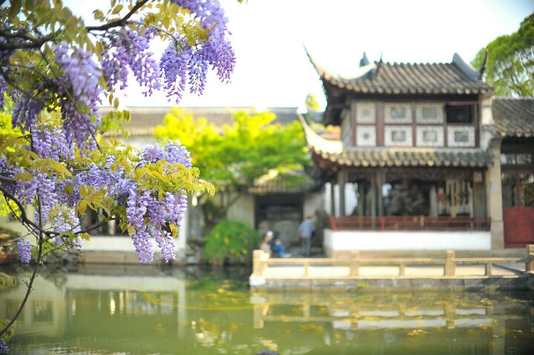

姑 苏 风 韵

黄建萍
阮郎归 * 斜塘老街
断垣残影越千年，今朝始换颜。雕梁画栋曲廊环，虹桥卧碧澜。 飞翘角，复重檐，新风古韵传。悠闲漫步笑谈欢，飘然浑欲仙。

李钧康
七绝 艺圃饮茶
艺圃深藏曲折行，不问小巷卖花声。
园幽别有空灵意，聊涤尘襟茶寄情。

陆 雯
七绝 探过云楼 （ 新韵）
名满江南藏宝地，汗牛充栋顾家楼。
谁说书画烟云过，善本珍籍百世留。

高顺弟
忆江南
吴中美，山水两相幽，穹窿风光无限秀。太湖千顷碧波流，能不更重游。

张秀梅
十六字令 * 姑苏秋韵
秋，喜看香禾逐浪游。忙收获，高产满仓收。
秋，云淡情浓落叶悠。阳高照，硕果满枝留。
秋，波碧阳澄蟹横游。驰名享，美味万家求。
秋，枫染天平醉叶羞。回音谷，霞彩映枫柔。

尤 龙
七绝 网师园观鱼
霓裳广带锦鳞来，翩若惊鸿上下徊。
为食今时群相逐，明朝饵尽各游开。

李全男
浣溪沙 * 和邢老《秋到姑苏》
塘里荷莲翠叶香，梦中畅饮似颠狂。金风送爽远岐黄。 窑上桂馨嘉誉外，天平枫赤引兴长。吴中胜迹道辉煌。

孙瑞樑
忆江南 * 太湖美
苏州好，绿水太湖遥。春尽碧螺
香四溢，秋来红桔满山腰。山色更妖娆。

三、
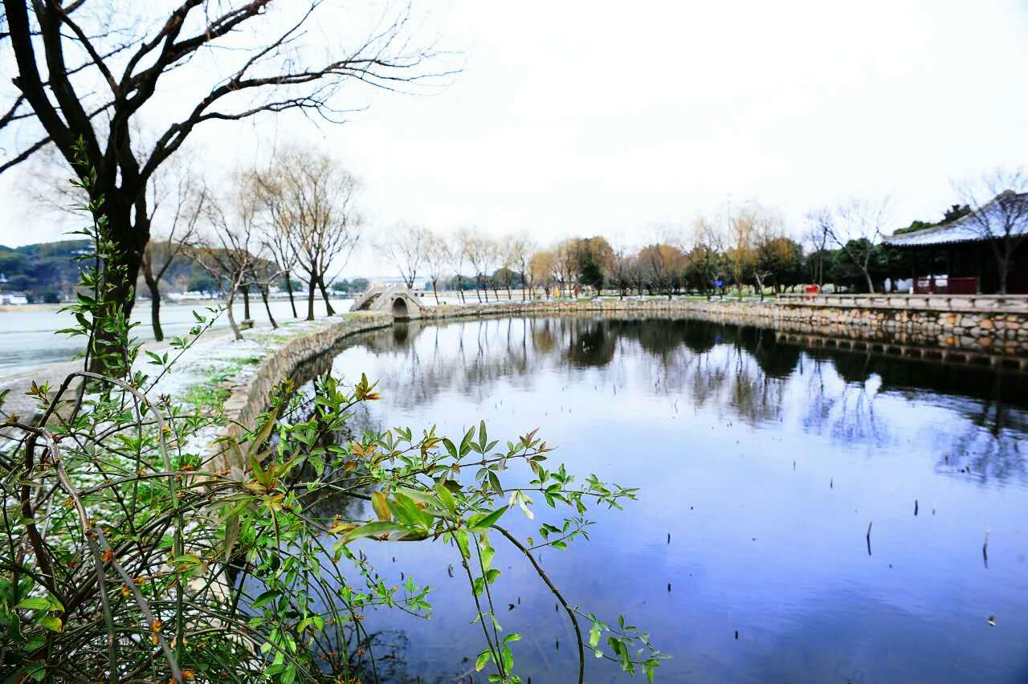

闲 情 逸 致

史玲玲
如梦令 * 探梅
香海芳繁菲涌，惹得春风心动。岭上斗歌喉，争唱梅花三弄。休纵，休纵，柳杏醉眠甜梦。

如梦令 * 寻桃花源
寻找粉妆红袖，一路杏燃烟柳。迷醉好心情，恰似举觞飞酒。回首，回首，早过武陵村口。

如梦令 * 雨中菊 史玲玲
天暮雨狂风怒，窗外一枝芳露。云袖舞罗裳，笑问却为何故，何故，何故，只把清香留住。

陈梅生
如梦令 * 梅
日暖风轻春早，曲巷短篱梅俏。梦里醉游人，可是暗香倾倒？花笑，花笑，珠雨一场真妙。

陈梅生
如梦令 * 秋练
滴露凝霜寒透，舞剑打拳行走。晨练沐朝阳，闪展腾挪身手，神叟，神叟，满面红光长寿。

陆 雯
十六字令 * 诗童
童，熟背唐诗意未通。齐声诵，音稚古韵浓。

陈建勋
十六字令 三首
山，云乱霞飞绕众峦。惊回首，欣喜见光环。
山，喷石似烟银浪翻。奔腾急，十里玉龙喧。
山，喜玛山巅起狼烟。军旗展，红日绽蓝天。

窦国钧
清平乐
西风初肃，已觉单衫薄。廊道尽头文曲乐，情韵樨香满阁。清秋霜冷山河，斜阳金碎柔波，垂夜仰天看取，月宫桂影婆娑。

四、
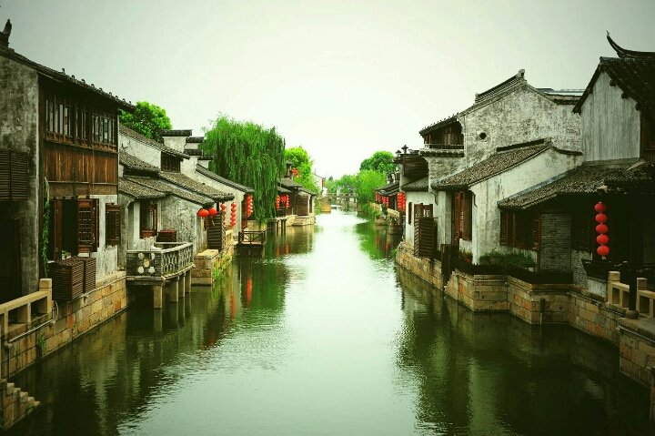

感 事 抒 怀

李全男
七绝 雄鹰抖擞越蓝天
雄鹰抖擞越蓝天，七秩明珠万里宣。
阵阵轰隆鸣奏乐，拳拳邦国赤城虔。

陆 雯
醉花阴 * 读唐寅龙头书感
落魄科场无限恨，归去家乡隐。无奈此人生，利禄功名，转瞬云烟尽。 彩浓墨淡皆成韵，下笔诗赋顺。字画誉江南，孰喜孰悲？一醉何需问。

尤 龙
十六字令 （地中海望月二首)
天，万里清辉瞰海澜，心澎湃，何日凯旋还。
天，月到中庭万国眠，思飞疾，情与九州连。

朱 珏
西江月 * 无题
明月轻移星斗，琴弦缠绕心头。风情万种又温柔，醉了绿衫红袖。 日日开颜爽朗，朝朝秀绝诗留。为谁秉烛意悠悠，满了芳笺依旧。

朱 珏
如梦令 * 健步走
（记录2015.11.11环健身步道走7.5公里）
气爽神清天碧，步阔心怡行疾。风景绿如蓝，又道健身同力。
同力！同力！拂水穿桥人集。

五、
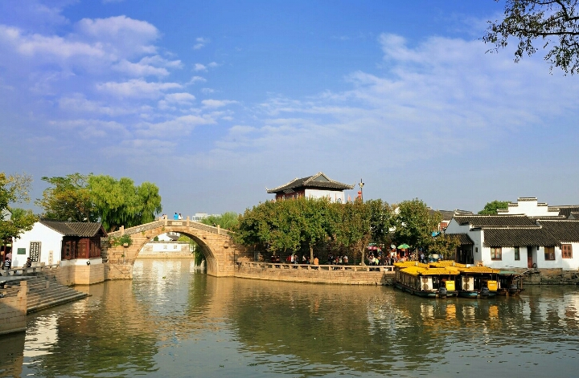

江 山 揽 胜

黄建萍
古风 谒普陀山
海天佛国普陀山，梵唱涛吟云水间。
朝谒观音人潮涌，拈花微笑踏瑞莲。
普照众生慈航渡，遍洒甘霖布福田。
弃尘绝俗清净地，皓月常明自在天。

郁振国
七绝 * 武汉黄鹤楼
今幸登临黄鹤楼，楚天风物纵情收。
孤帆难觅现舳舸，唯见大桥通九州。

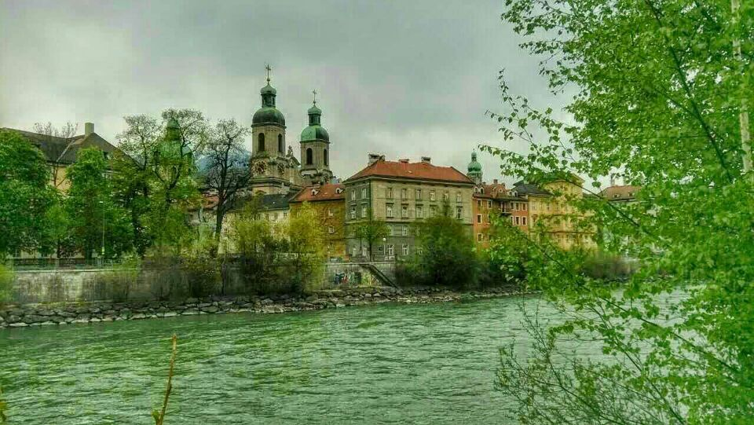
晚霞电子版2015年第6期(总第119期) 2015-12-12

